МИНИСТЕРСТВО НАУКИ И ВЫСШЕГО ОБРАЗОВАНИЯ РОССИЙСКОЙ ФЕДЕРАЦИИ

Федеральное государственное бюджетное образовательное учреждение высшего образования

«Донецкий национальный технический университет»

ОТЧЁТ

по лабораторной работе №5

на тему: «Разработка ручной документации.»

по курсу «Профессиональная практика программной инженерии»

Выполнил: студент группы ПИ-20а

Синяев А. В.

(подпись) «___» _______2024г.

Приняла:

Незамова Л. В.

(подпись) «___» _______2024г.

2024 г.

Вариант:

Эмулятор консольных игр (одной из dendy, sega megadrive, ps1/2/3/4, dreamcast), например, ePSXe, Gens, Snes.

Ссылка на GitHub репозиторий [NicopoloL/GENS (github.com)](https://github.com/NicopoloL/GENS)

На основе сгенерированных данных из лабораторной работы №5 вручную сформировано руководство для пользователей в формате веб-файла HTA.

Убраны все конфиденциальные для конечного пользователя данные. Описаны все модули и компоненты. Информация о каждом модуле содержит его название, краткое описание, список действий для применения данного компонента (для большинства модулей).

Также все модули выделены в отдельные области и подобласти. Так, модуль «Модуль, эмулирующий работу центрального процессора японской консоли Sega Genesis» является частью большего модуля «GPU». Пример отображения показан на рис. 1.

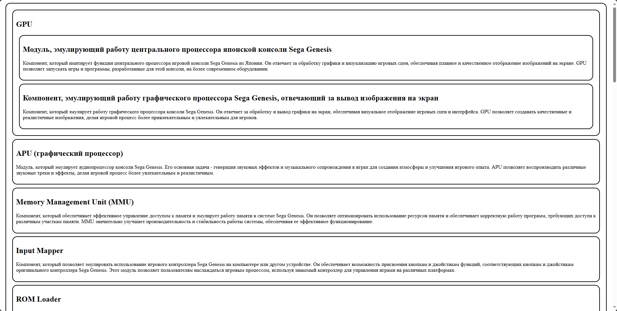

Рисунок 1 – Вложенные модули компонента «Титульный экран»

Фактически, документация hta является документом, представляющим собой html-код. Так как на базе hta построена справочная система Windows, такие страницы отображаются без браузера. Сохраняется функциональность стилей, графики, скриптов (с некоторыми исключениями).

Для создания HTA-документа необходимо добавить специальный атрибут в разделе head. Это показано на рис. 2, где также показан стиль, примененный к документу для получения отдельных блоков.

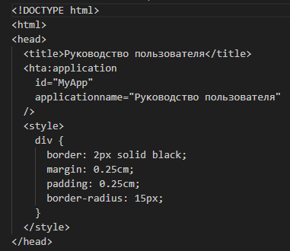

Рисунок 2 – Код раздела <head>…</head>

Дальнейшее создание HTA-документа не отличается от создания обычной html страницы.

В рамках данного руководства, документ содержит определенную структуру. Вначале создается блок <div>…</div> для отделения частей руководства. В каждом блоке содержаться следующие данные: <h2>Заголовок</h2>, <p>Описание</p>. Пример такой структуры показан на рис. 3.

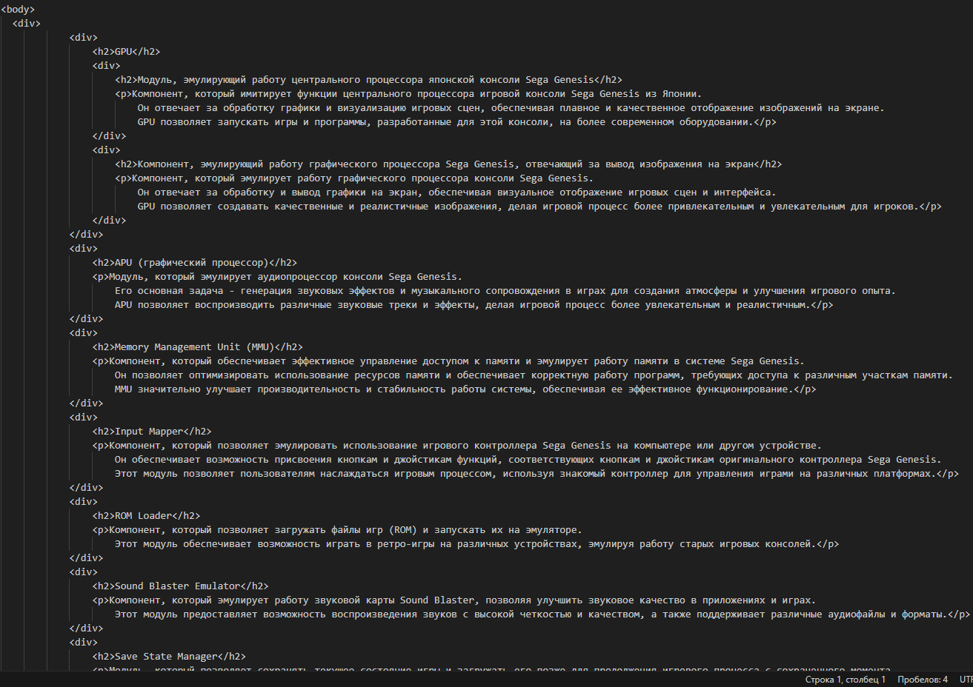

Рисунок 3 – Структура документации

На рис. 4 – 8 показано полное руководство.

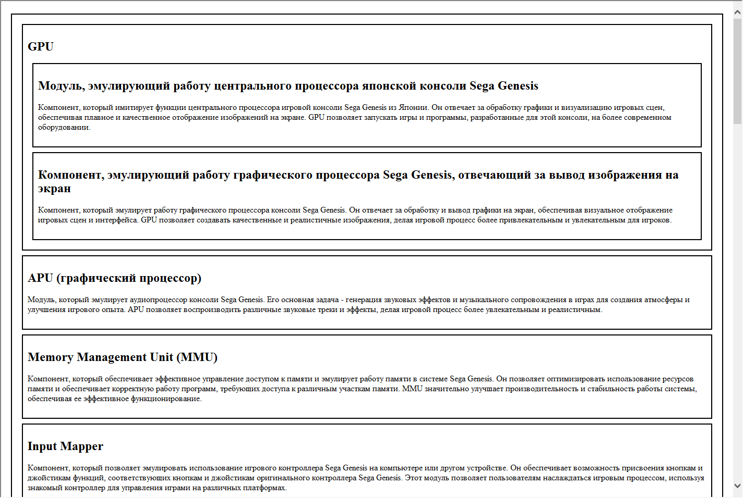

Рисунок 4 – Руководство №1

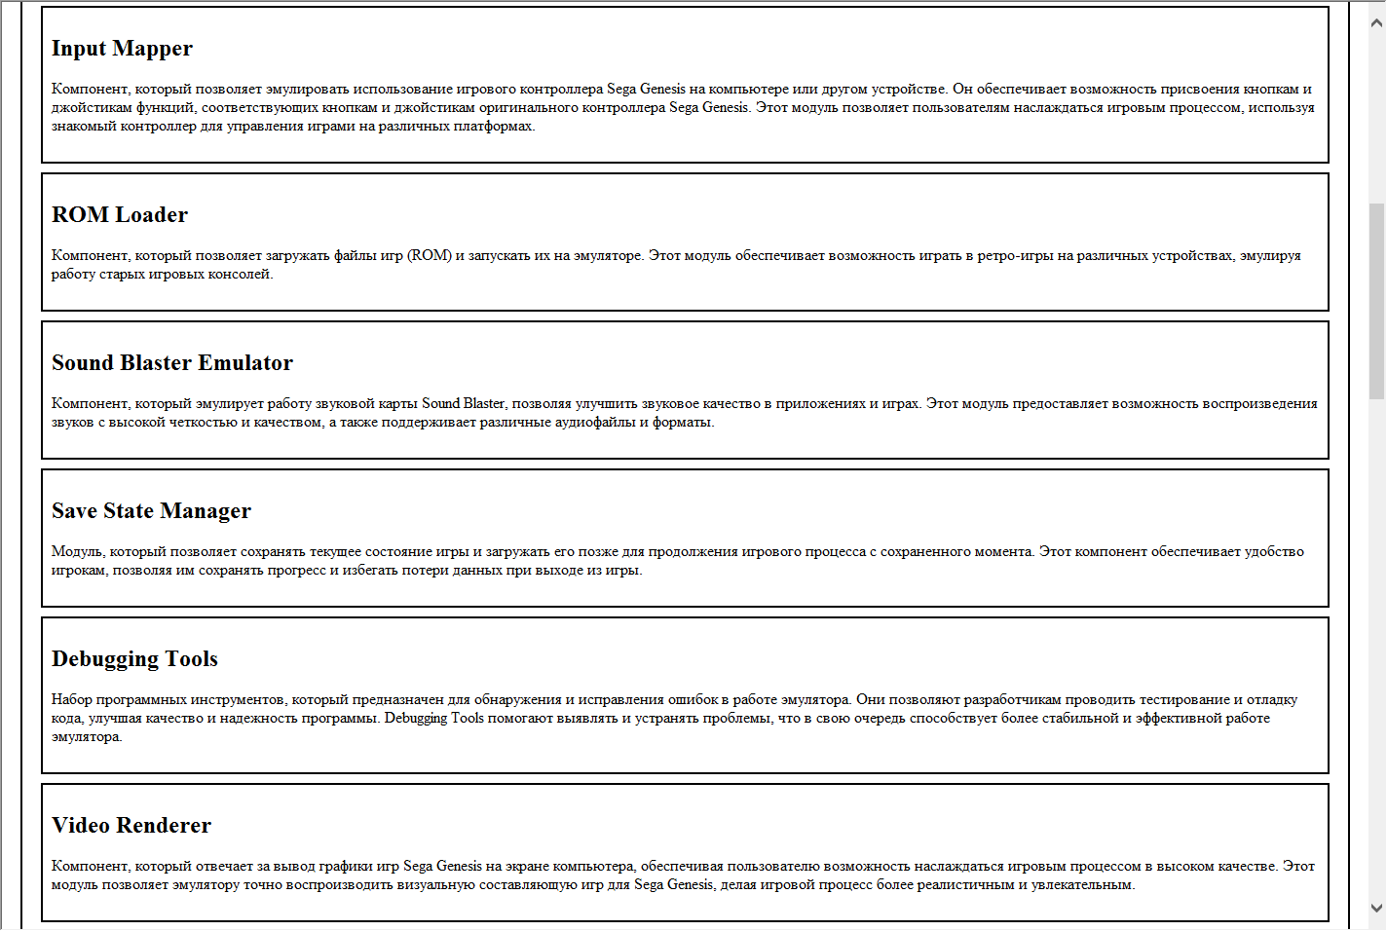

Рисунок 5 – Продолжение руководства №2

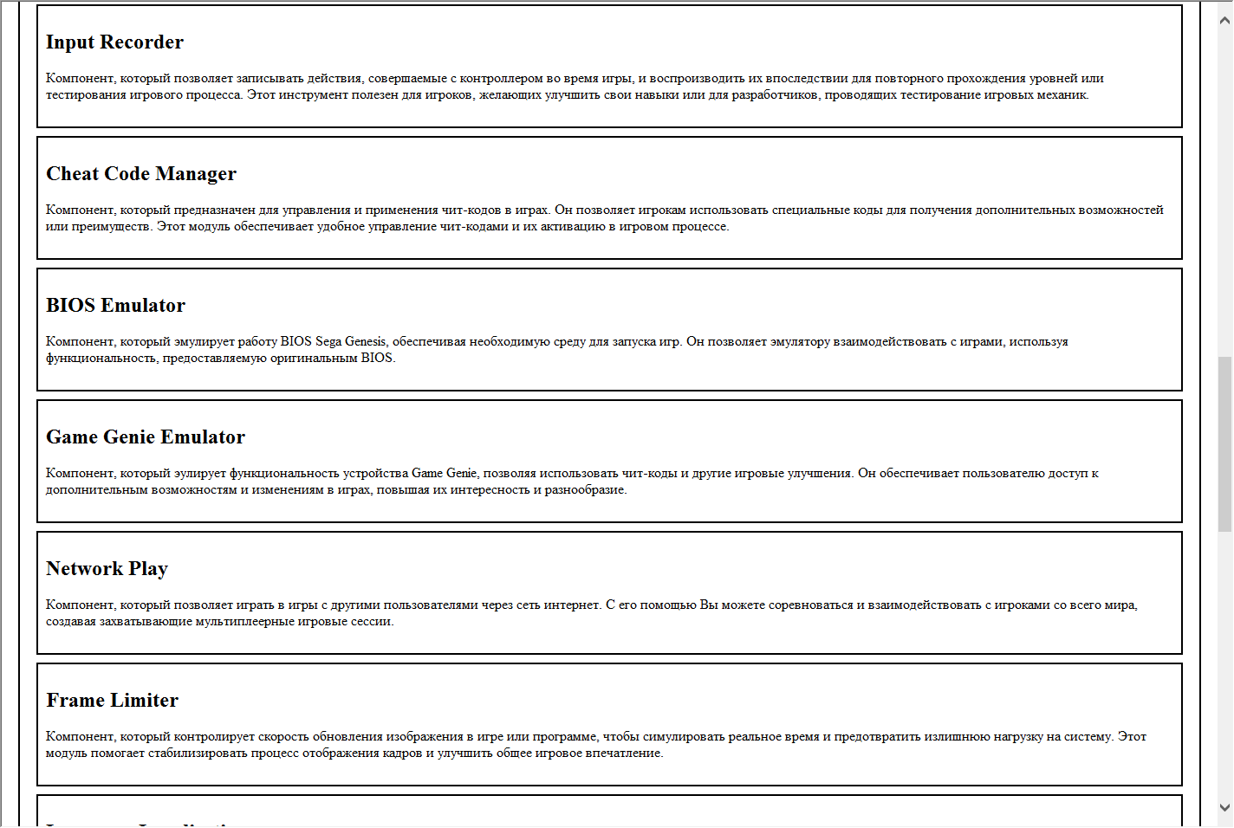

Рисунок 6 – Продолжение руководства №3

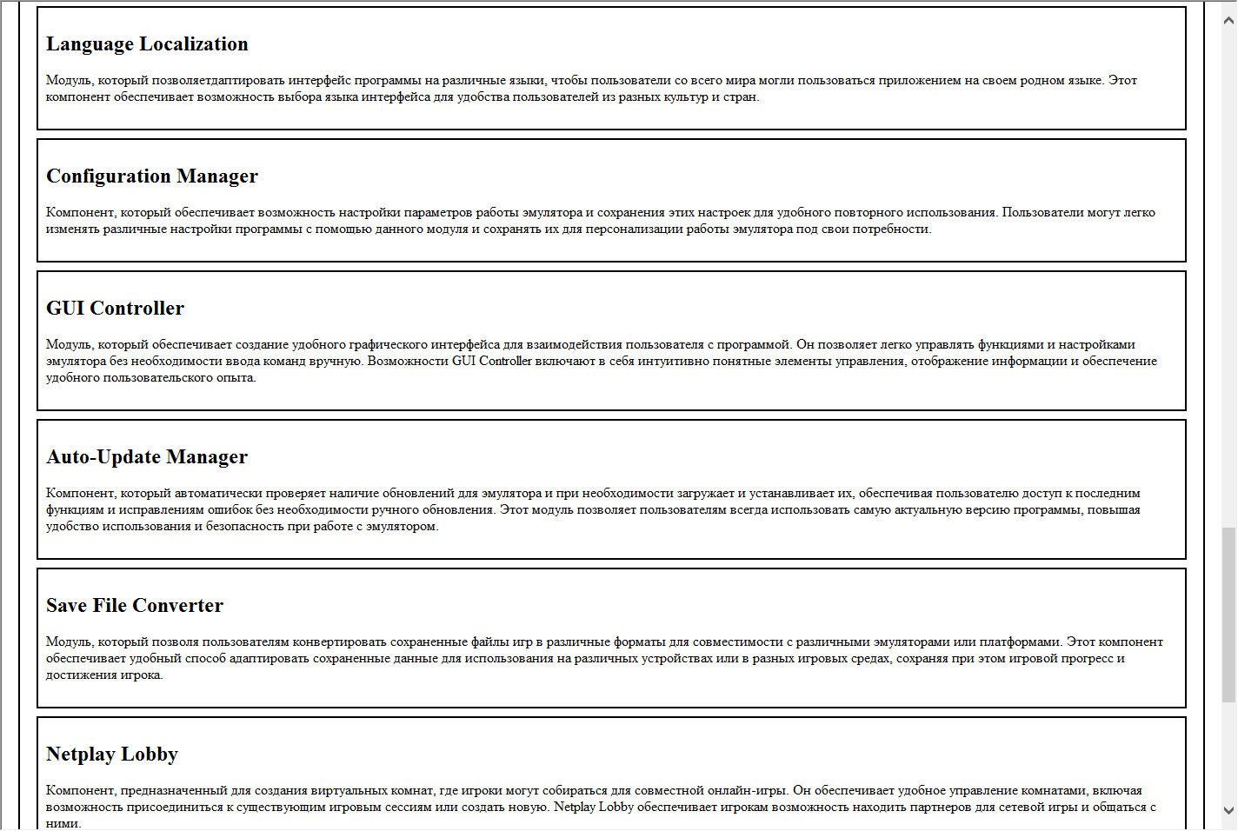

Рисунок 7 – Продолжение руководства №4

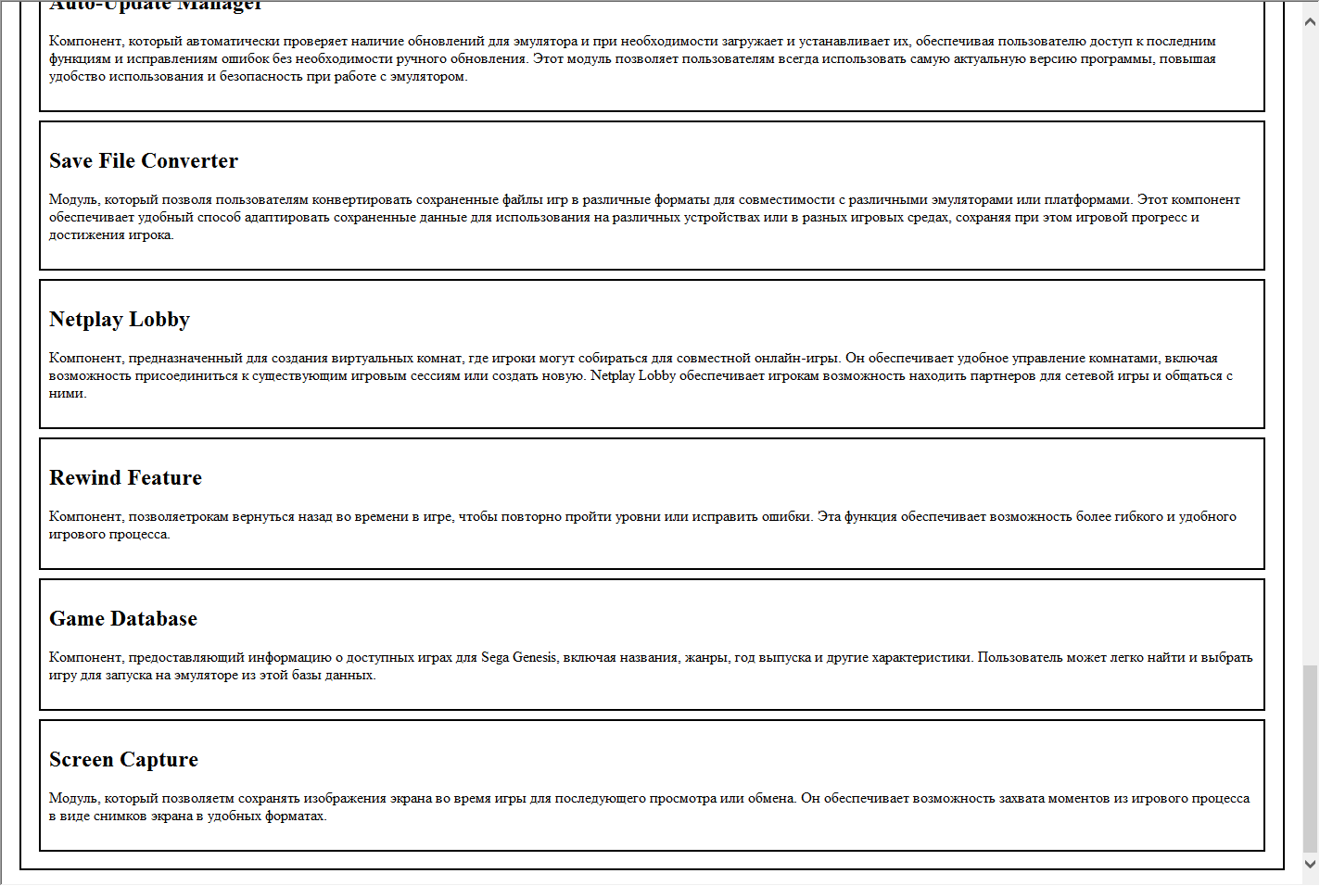

Рисунок 8 – Продолжение руководства №5

Листинг документации

<!DOCTYPE html>

<html>

<head>

<title>Руководство пользователя</title>

<hta:application

id="MyApp"

applicationname="Руководство пользователя"/>

<style>

div {

border: 2px solid black;

margin: 0.25cm;

padding: 0.25cm;

border-radius: 15px;

}

</style>

</head>

<body>

<div>

<div>

<h2>GPU</h2>

<div>

<h2>Модуль, эмулирующий работу центрального процессора японской консоли Sega Genesis</h2>

<p>Компонент, который имитирует функции центрального процессора игровой консоли Sega Genesis из Японии. Он отвечает за обработку графики и визуализацию игровых сцен, обеспечивая плавное и качественное отображение изображений на экране. GPU позволяет запускать игры и программы, разработанные для этой консоли, на более современном оборудовании.</p>

</div>

<div>

<h2>Компонент, эмулирующий работу графического процессора Sega Genesis, отвечающий за вывод изображения на экран</h2>

<p>Компонент, который эмулирует работу графического процессора консоли Sega Genesis. Он отвечает за обработку и вывод графики на экран, обеспечивая визуальное отображение игровых сцен и интерфейса. GPU позволяет создавать качественные и реалистичные изображения, делая игровой процесс более привлекательным и увлекательным для игроков.</p>

</div>

</div>

<div>

<h2>APU (графический процессор)</h2>

<p>Модуль, который эмулирует аудиопроцессор консоли Sega Genesis. Его основная задача - генерация звуковых эффектов и музыкального сопровождения в играх для создания атмосферы и улучшения игрового опыта. APU позволяет воспроизводить различные звуковые треки и эффекты, делая игровой процесс более увлекательным и реалистичным.</p>

</div>

<div>

<h2>Memory Management Unit (MMU)</h2>

<p>Компонент, который обеспечивает эффективное управление доступом к памяти и эмулирует работу памяти в системе Sega Genesis. Он позволяет оптимизировать использование ресурсов памяти и обеспечивает корректную работу программ, требующих доступа к различным участкам памяти. MMU значительно улучшает производительность и стабильность работы системы, обеспечивая ее эффективное функционирование.</p>

</div>

<div>

<h2>Input Mapper</h2>

<p>Компонент, который позволяет эмулировать использование игрового контроллера Sega Genesis на компьютере или другом устройстве. Он обеспечивает возможность присвоения кнопкам и джойстикам функций, соответствующих кнопкам и джойстикам оригинального контроллера Sega Genesis. Этот модуль позволяет пользователям наслаждаться игровым процессом, используя знакомый контроллер для управления играми на различных платформах.</p>

</div>

<div>

<h2>ROM Loader</h2>

<p>Компонент, который позволяет загружать файлы игр (ROM) и запускать их на эмуляторе. Этот модуль обеспечивает возможность играть в ретро-игры на различных устройствах, эмулируя работу старых игровых консолей.</p>

</div>

<div>

<h2>Sound Blaster Emulator</h2>

<p>Компонент, который эмулирует работу звуковой карты Sound Blaster, позволяя улучшить звуковое качество в приложениях и играх. Этот модуль предоставляет возможность воспроизведения звуков с высокой четкостью и качеством, а также поддерживает различные аудиофайлы и форматы.</p>

</div>

<div>

<h2>Save State Manager</h2>

<p>Модуль, который позволяет сохранять текущее состояние игры и загружать его позже для продолжения игрового процесса с сохраненного момента. Этот компонент обеспечивает удобство игрокам, позволяя им сохранять прогресс и избегать потери данных при выходе из игры.</p>

</div>

<div>

<h2>Debugging Tools</h2>

<p>Набор программных инструментов, который предназначен для обнаружения и исправления ошибок в работе эмулятора. Они позволяют разработчикам проводить тестирование и отладку кода, улучшая качество и надежность программы. Debugging Tools помогают выявлять и устранять проблемы, что в свою очередь способствует более стабильной и эффективной работе эмулятора.</p>

</div>

<div>

<h2>Video Renderer</h2>

<p>Компонент, который отвечает за вывод графики игр Sega Genesis на экране компьютера, обеспечивая пользователю возможность наслаждаться игровым процессом в высоком качестве. Этот модуль позволяет эмулятору точно воспроизводить визуальную составляющую игр для Sega Genesis, делая игровой процесс более реалистичным и увлекательным.</p>

</div>

<div>

<h2>Input Recorder</h2>

<p>Компонент, который позволяет записывать действия, совершаемые с контроллером во время игры, и воспроизводить их впоследствии для повторного прохождения уровней или тестирования игрового процесса. Этот инструмент полезен для игроков, желающих улучшить свои навыки или для разработчиков, проводящих тестирование игровых механик.</p>

</div>

<div>

<h2>Cheat Code Manager</h2>

<p>Компонент, который предназначен для управления и применения чит-кодов в играх. Он позволяет игрокам использовать специальные коды для получения дополнительных возможностей или преимуществ. Этот модуль обеспечивает удобное управление чит-кодами и их активацию в игровом процессе.</p>

</div>

<div>

<h2>BIOS Emulator</h2>

<p>Компонент, который эмулирует работу BIOS Sega Genesis, обеспечивая необходимую среду для запуска игр. Он позволяет эмулятору взаимодействовать с играми, используя функциональность, предоставляемую оригинальным BIOS.</p>

</div>

<div>

<h2>Game Genie Emulator</h2>

<p>Компонент, который эулирует функциональность устройства Game Genie, позволяя использовать чит-коды и другие игровые улучшения. Он обеспечивает пользователю доступ к дополнительным возможностям и изменениям в играх, повышая их интересность и разнообразие.</p>

</div>

<div>

<h2>Network Play</h2>

<p>Компонент, который позволяет играть в игры с другими пользователями через сеть интернет. С его помощью Вы можете соревноваться и взаимодействовать с игроками со всего мира, создавая захватывающие мультиплеерные игровые сессии.</p>

</div>

<div>

<h2>Frame Limiter</h2>

<p>Компонент, который контролирует скорость обновления изображения в игре или программе, чтобы симулировать реальное время и предотвратить излишнюю нагрузку на систему. Этот модуль помогает стабилизировать процесс отображения кадров и улучшить общее игровое впечатление.</p>

</div>

<div>

<h2>Language Localization</h2>

<p>Модуль, который позволяетдаптировать интерфейс программы на различные языки, чтобы пользователи со всего мира могли пользоваться приложением на своем родном языке. Этот компонент обеспечивает возможность выбора языка интерфейса для удобства пользователей из разных культур и стран.</p>

</div>

<div>

<h2>Configuration Manager</h2>

<p>Компонент, который обеспечивает возможность настройки параметров работы эмулятора и сохранения этих настроек для удобного повторного использования. Пользователи могут легко изменять различные настройки программы с помощью данного модуля и сохранять их для персонализации работы эмулятора под свои потребности.</p>

</div>

<div>

<h2>GUI Controller</h2>

<p>Модуль, который обеспечивает создание удобного графического интерфейса для взаимодействия пользователя с программой. Он позволяет легко управлять функциями и настройками эмулятора без необходимости ввода команд вручную. Возможности GUI Controller включают в себя интуитивно понятные элементы управления, отображение информации и обеспечение удобного пользовательского опыта.</p>

</div>

<div>

<h2>Auto-Update Manager</h2>

<p>Компонент, который автоматически проверяет наличие обновлений для эмулятора и при необходимости загружает и устанавливает их, обеспечивая пользователю доступ к последним функциям и исправлениям ошибок без необходимости ручного обновления. Этот модуль позволяет пользователям всегда использовать самую актуальную версию программы, повышая удобство использования и безопасность при работе с эмулятором.</p>

</div>

<div>

<h2>Save File Converter</h2>

<p>Модуль, который позволя пользователям конвертировать сохраненные файлы игр в различные форматы для совместимости с различными эмуляторами или платформами. Этот компонент обеспечивает удобный способ адаптировать сохраненные данные для использования на различных устройствах или в разных игровых средах, сохраняя при этом игровой прогресс и достижения игрока.</p>

</div>

<div>

<h2>Netplay Lobby</h2>

<p>Компонент, предназначенный для создания виртуальных комнат, где игроки могут собираться для совместной онлайн-игры. Он обеспечивает удобное управление комнатами, включая возможность присоединиться к существующим игровым сессиям или создать новую. Netplay Lobby обеспечивает игрокам возможность находить партнеров для сетевой игры и общаться с ними.</p>

</div>

<div>

<h2>Rewind Feature</h2>

<p>Компонент, позволяетрокам вернуться назад во времени в игре, чтобы повторно пройти уровни или исправить ошибки. Эта функция обеспечивает возможность более гибкого и удобного игрового процесса.</p>

</div>

<div>

<h2>Game Database</h2>

<p>Компонент, предоставляющий информацию о доступных играх для Sega Genesis, включая названия, жанры, год выпуска и другие характеристики. Пользователь может легко найти и выбрать игру для запуска на эмуляторе из этой базы данных.</p>

</div>

<div>

<h2>Screen Capture</h2>

<p>Модуль, который позволяетм сохранять изображения экрана во время игры для последующего просмотра или обмена. Он обеспечивает возможность захвата моментов из игрового процесса в виде снимков экрана в удобных форматах.</p>

</div>

</div>

</body>

</html>